竞
买
人
操
作
手
册

达州市公共资源交易服务中心

目 录

一、查看公告 3
1.1登录主页 3
1.2查看公告 3
二、会员注册 4
三、系统登录 6
四、地块报名 8
4.1 地块信息查看 8
4.2 地块报名 8
五、出让文件下载 13
六、保证金缴纳证明 13
七、保证金查询 15
八、竞买资格申请 16
九、资格确认书打印 17
十、地块竞买 18

一、查看公告

1.1登录主页
登录《达州市公共资源交易服务中心》（www.dzggzy.cn）官网主页，如图1.1所示。点击“土地矿权”栏目，进入土地交易二级页面。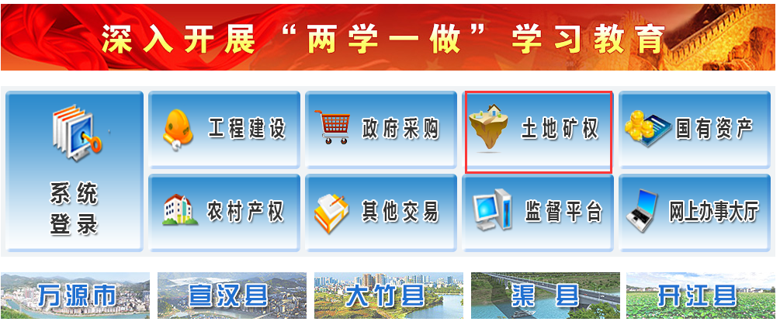
图1.1

1.2查看公告
进入二级页面后，点击“出让公告”中的土地出让公告，在公告页面，点击对应的公告标题，即可查看公告内容，如图1.2所示：
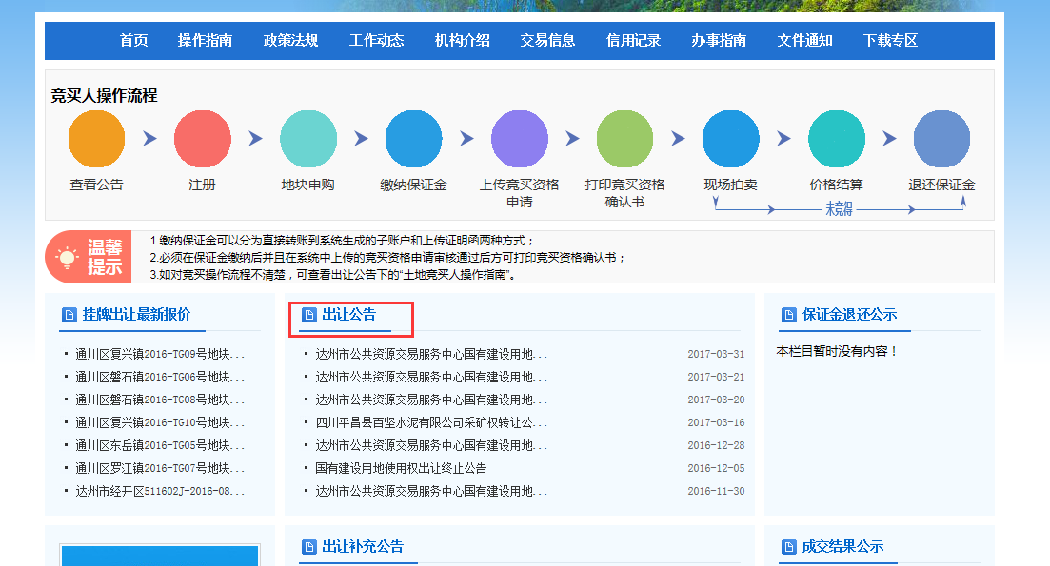
图1.2

二、会员注册
2.1进入土地矿权的二级页面，选择要竞买的土地出让公告，点击土地出让公告最下方“注册/报名”快速进入系统登录界面，如图2.1所示：
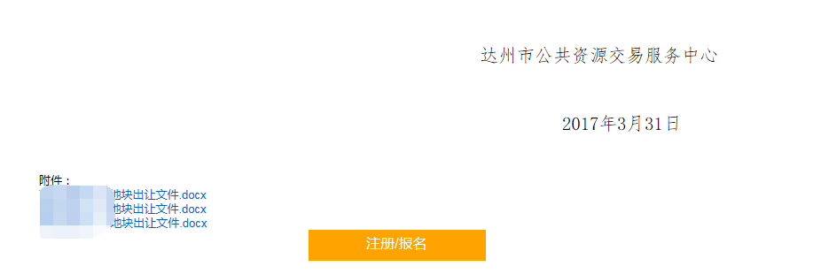
图2.1
2.2 在登录界面，点击免费注册，如图2.2所示：
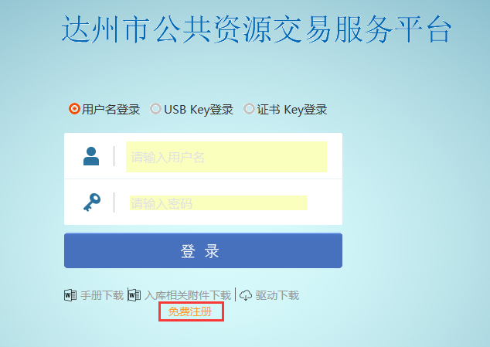
图2.2
2.3 在确认注册协议和风险单告知中点击“同意”，如图2.3所示：
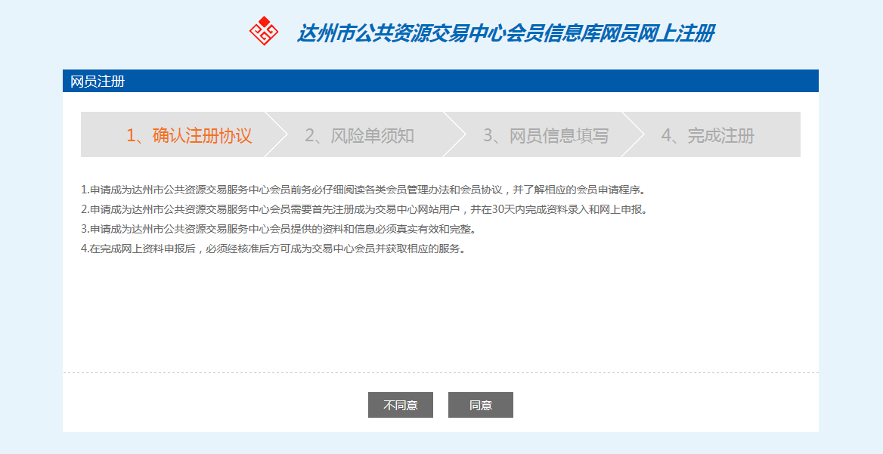
图2.3
2.4 进入到注册页面，完善注册信息后点“确认”；需要注意的是，土地竞买人注册时需要勾选的用户类型是‘土地竞买人’，如图2.4所示：
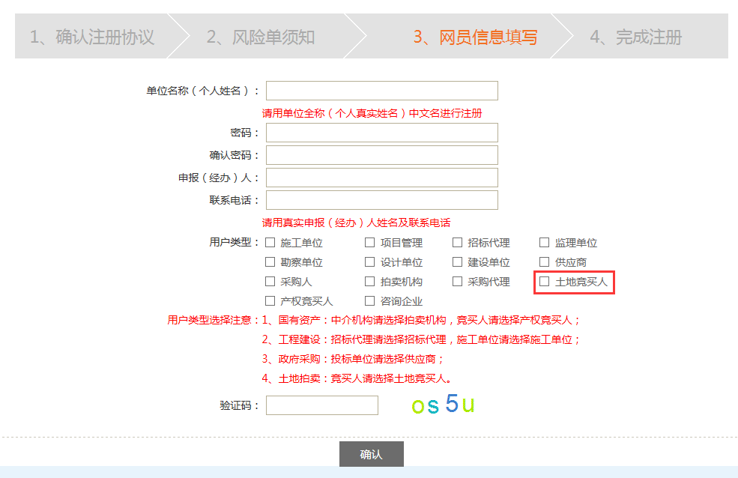
图2.4
2.5 在诚信库管理----基本信息中点击“修改信息”，在竞买人类型中选择企事业单位或自然人，如图2.5所示。
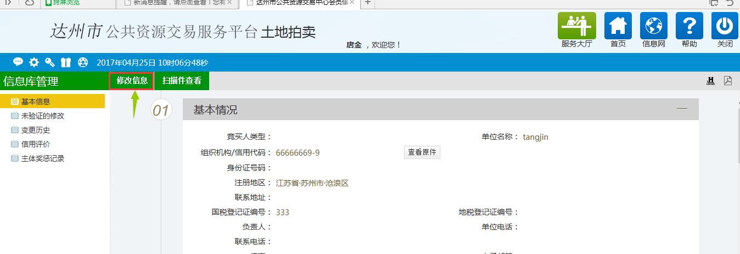
图2.5
注：单位名称/姓名请填写真实单位名称或真实姓名，不能使用信用卡转账和柜面现金存储。
2.6 竞买人若为企业，则完善相关基本信息并在扫描件管理中上传扫描件后点击下一步提交审核，待审核通过后即可参与报名；竞买人若为自然人，则无需上传扫描件，完善基本信息提交后即可参与报名，如图2.6所示：
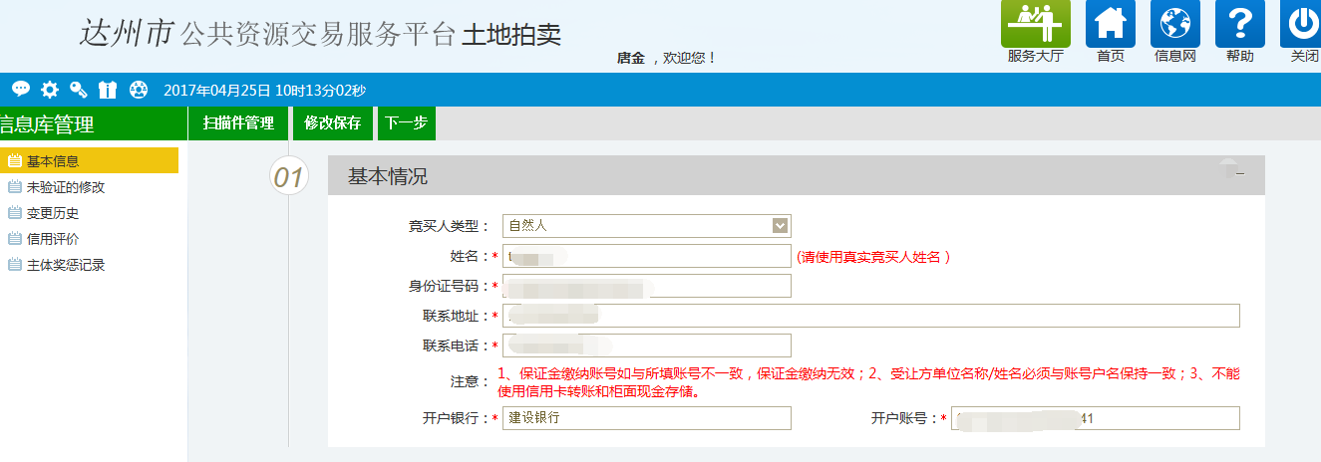
图2.6

三、系统登录
注册完毕之后，土地竞买人可以通过多种方式登录系统：
方式1：登录《达州市公共资源交易服务中心》（www.dzggzy.cn）主页，点击“系统登录”，然后选择“交易主体”，输入注册时设置的用户名和密码，点登录即可，如图3.1、图3.2、图3.3所示：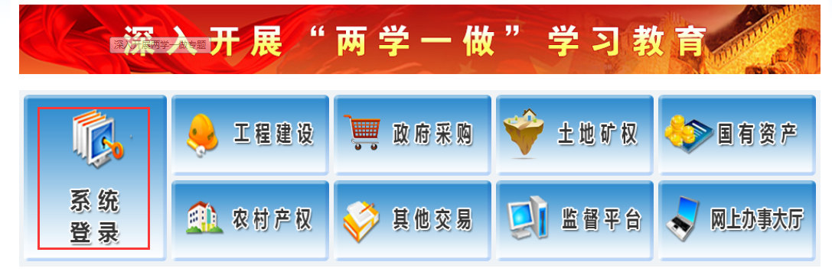
图3.1
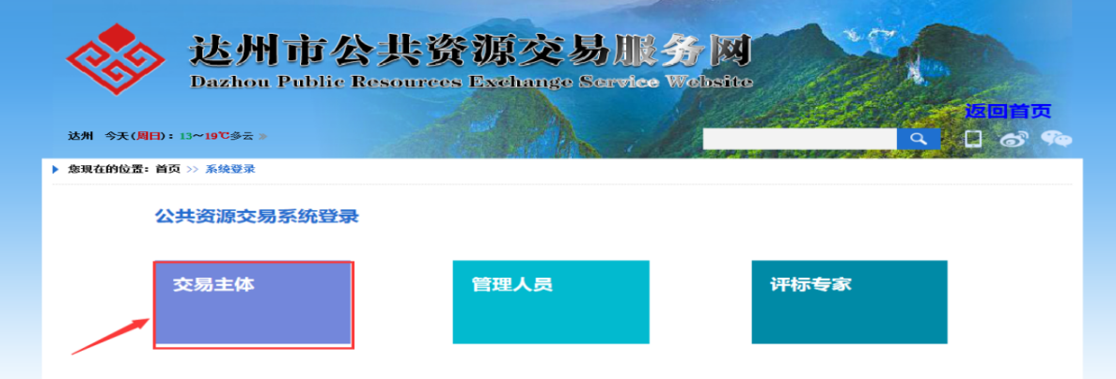
图3.2
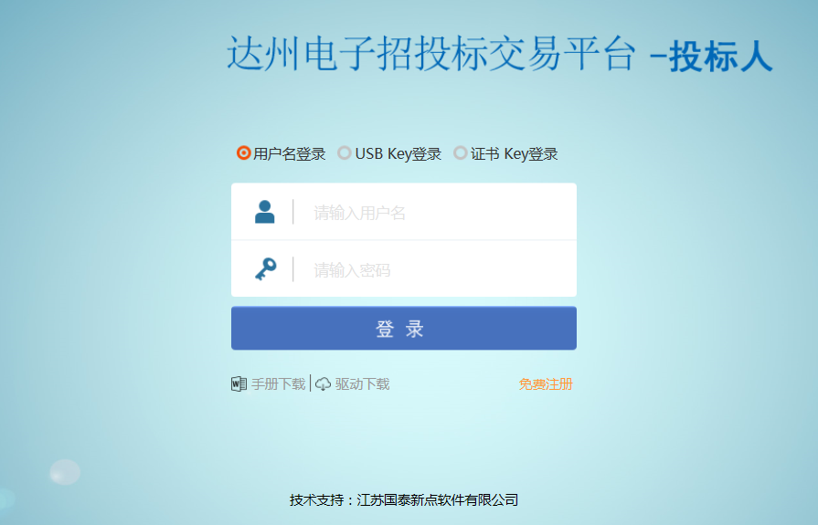
图3.3
方式2：直接点击公告页面最下面的“注册/报名”，如图3.4所示：
图3.4

四、地块报名

4.1 地块信息查看
在“业务管理--地块申购”菜单，选择处于报名中的土地，点击“地块详情”按钮，查看地块的详细信息，包括挂牌开始/结束时间、地块明细信息以及地块公告中上传的附件等信息，如图4.1、图4.2所示：
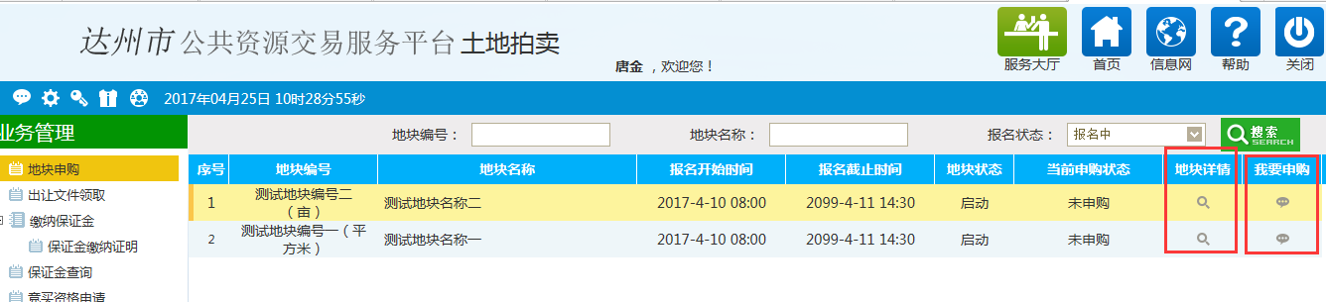
图4.1
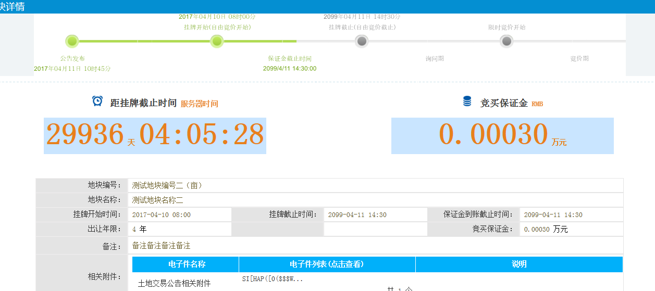
图4.2

4.2 地块报名
4.2.1 点击“我要申购”按钮后，在弹出的页面，按照申购流程，阅读申购规则，并点击“同意”，如图4.3所示：
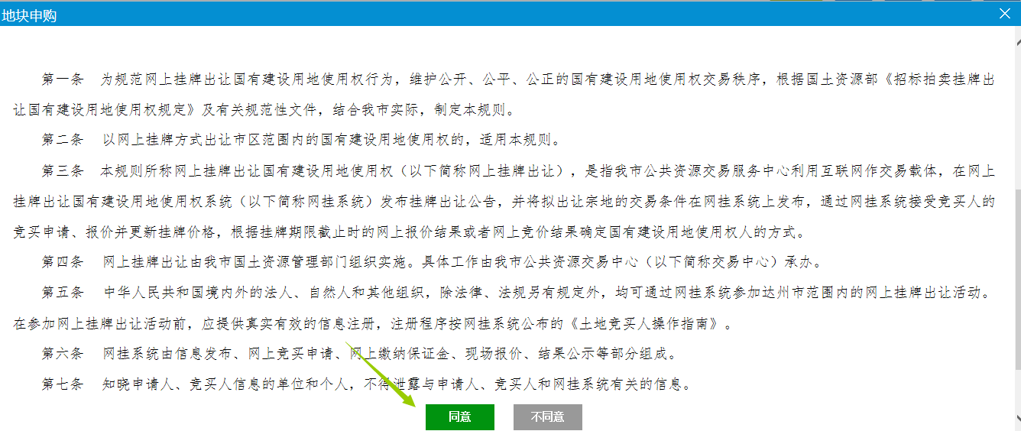

图4.3
4.2.2 选择竞买方式，若是个人单独申购地块，则点击“单独申请”；若是多人或多家单位联合申请，则点击“联合申请”，如图4.4所示：
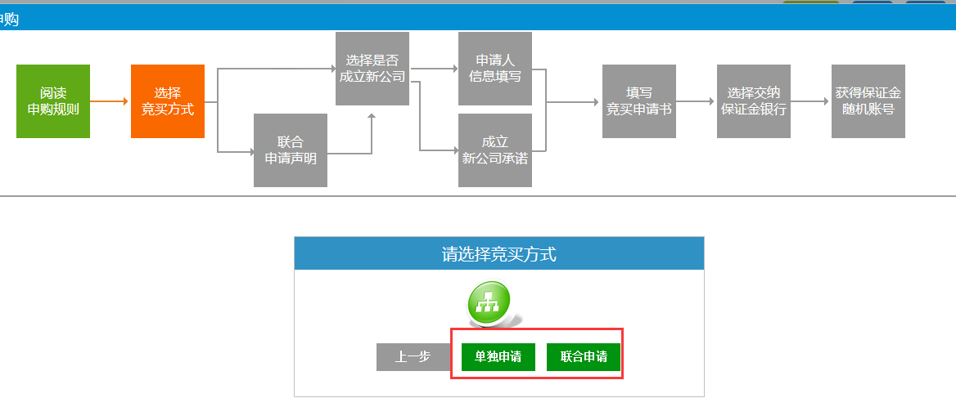
图4.4
4.2.3 选择是否成立新公司，按出让须知需在达州市注册新公司的请选择“成立公司”，如图4.5所示：
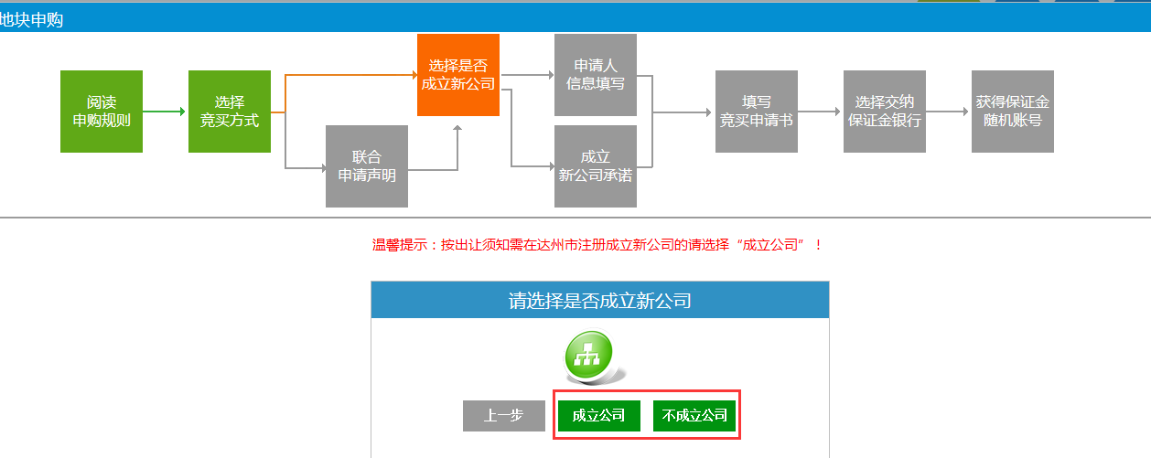
图4.5
4.2.4 申请人填写证件号（若为企业证件号填写统一社会信用代码或组织机构代码，个人填写身份证号）、电话、地址、联系人、法人代表（仅企业填写）、出资比例等信息，其中出资比例之和需满足100%，确认无误后，点击“下一步”，如图4.6所示：
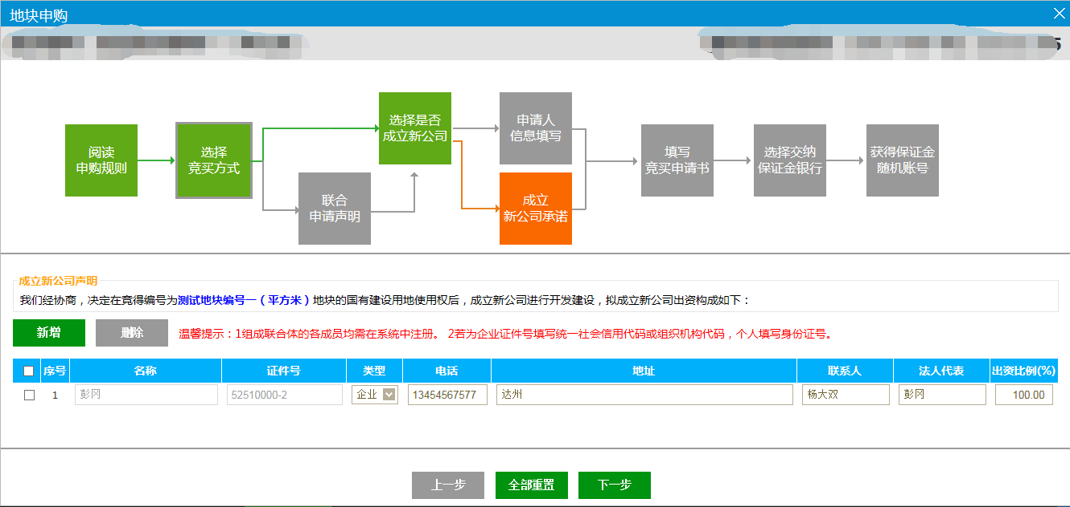
图4.6
4.2.5 土地竞买人确认竞买申请书无误后，可以点击“申请”或“打印”，可打印出竞买申请书，需要注意的是：在点击申请后，竞买人无法再回到上一步去修改信息。竞买申请书是印有达州市公共资源交易中心水印图案，并且竞买人的竞买编号具有唯一性（如下图所示的编号：20170420005），扫描二维码可以查看地块信息，如图4.7所示：
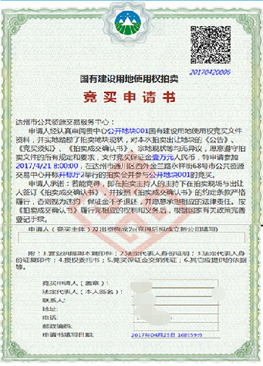
图4.7
4.2.6 地块申购成功后，进入地块保证金缴纳方式选择界面。若选择“中国建设银行”或“中国工商银行”，请通过银行转账的方式将保证金缴纳到生成的系统银行账号中（可以通过网上银行、手机银行或银行柜台的方式缴纳保证金）；若选择“保证金证明”，请将相关保证金证明通过“保证金缴纳证明”模块上传到系统中，如图4.8所示：
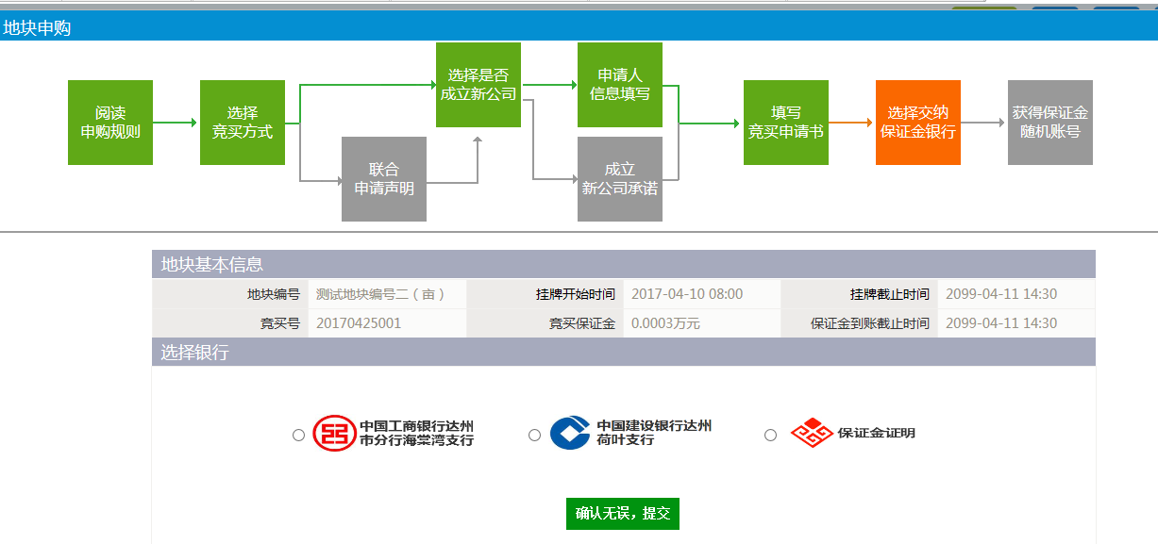
图4.8
4.2.7 若选择银行缴纳保证金，则在最后一步，系统将随机生成对应银行的保证金账号，竞买人将保证金通过银行账户转至系统生成的保证金账号即可，到账后（以银行下账为准）即可点击“保证金查询”查询到账情况，如图4.9所示：
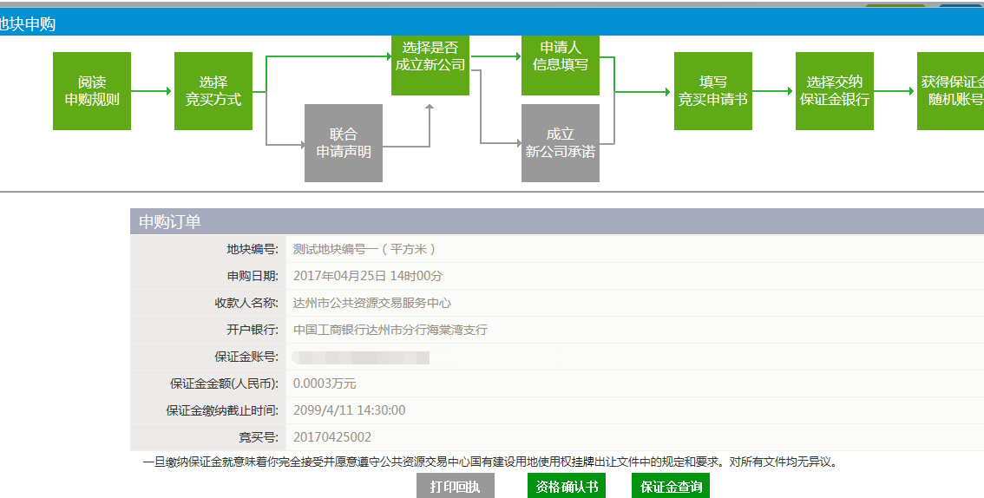
图4.9
注意：1.在保证金截止时间前到账的保证金方才视为有效，具体时间以银行下账时间为准；
2.缴纳的保证金金额不得少于规定的保证金缴纳金额。

五、出让文件下载
5.1 点击“业务查询-出让文件领取”，领取已申购成功地块的出让文件。如图5.1所示：
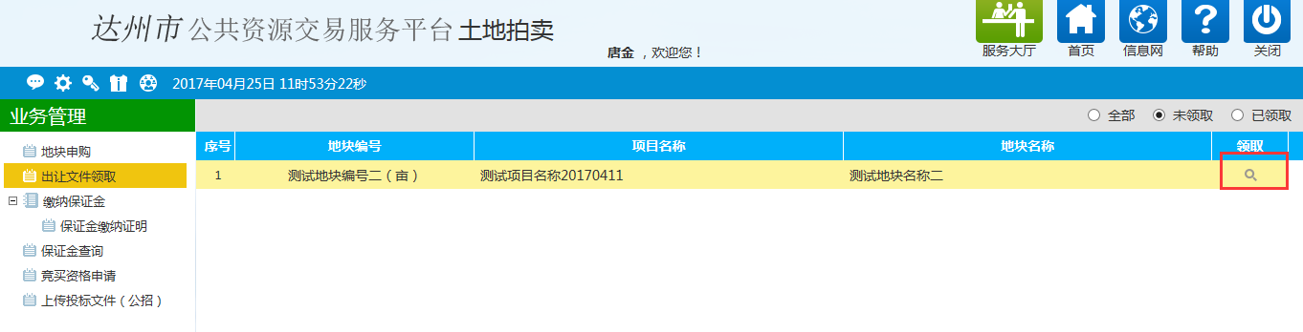
图5.1
5.2 点击“领取”按钮后，在文件页面下载出让文件，如图5.2所示：
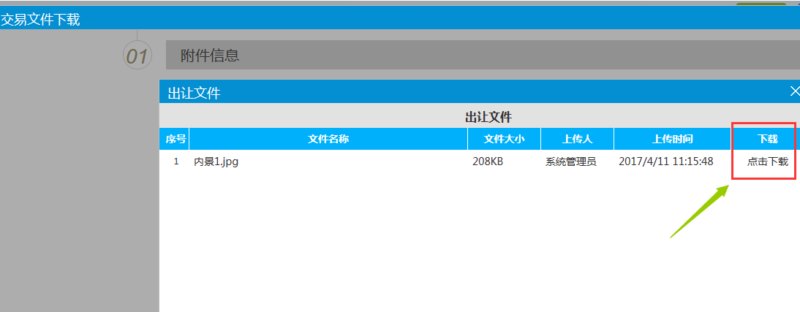
图5.2

六、保证金缴纳证明
6.1 若通过上传保证金证明的方式“缴纳保证金”，竞买人或竞买单位在地块的保证金缴纳截止时间之前，在“业务管理-缴纳保证金-保证金缴纳证明”上传保证金证明，点击“新增证明”，挑选地块。如图6.1、图6.2所示：
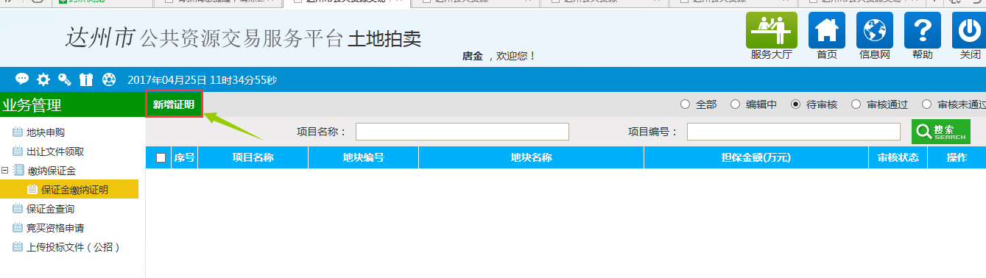
图6.1
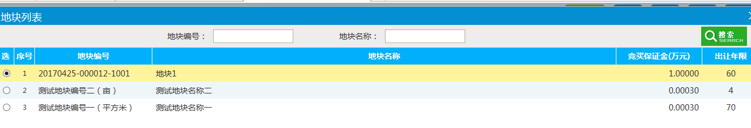
图6.2
6.2 在页面填写保证金证明的金额，需要注意的是，填写的保证金金额需与相关保证金证明函，上的金额保持一致，填写后点击“下一步”，如图6.3所示：
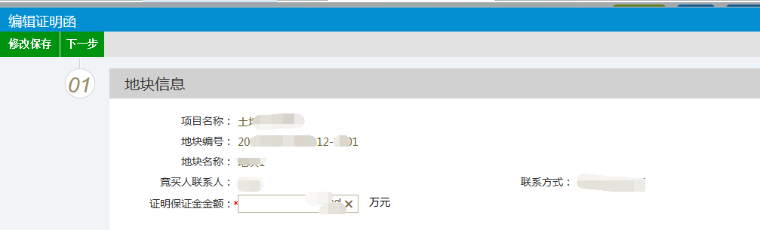
图6.3
6.2 上传保证金证明函，提交审核，如图6.4所示：
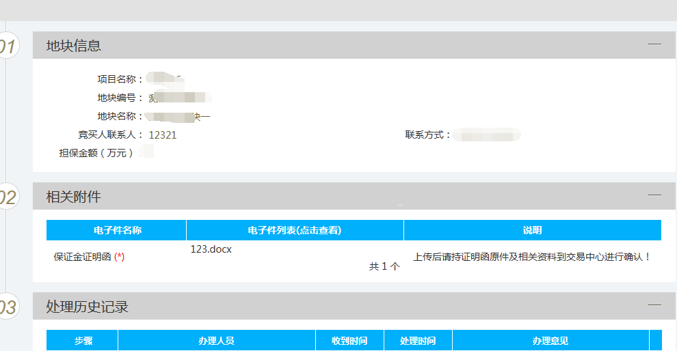
图6.4

七、保证金查询
7.1 竞买人或竞买单位可在“业务管理-保证金查询”查询缴纳保证金到账情况。如图7.1所示：
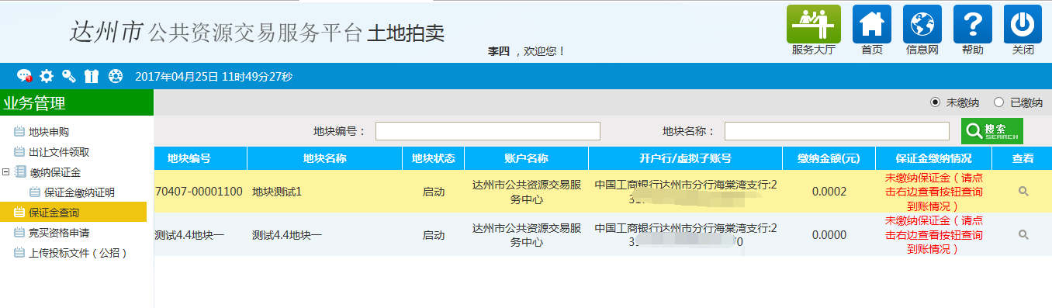
图7.1
7.2 点击对应地块的“查看”按钮，进入保证金查询页面，确认缴纳账号和户名无误后，点击查询，查询成功后，点击“打印凭据”可以打印缴纳凭据，如图7.2所示：
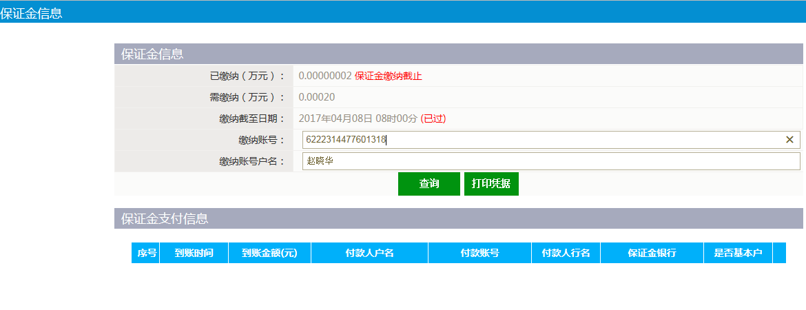
图7.2

八、竞买资格申请
8.1 竞买人或竞买单位在“业务管理-竞买资格申请”菜单中新增竞买资格申请，上传竞买申请资格文件。如图8.1所示：
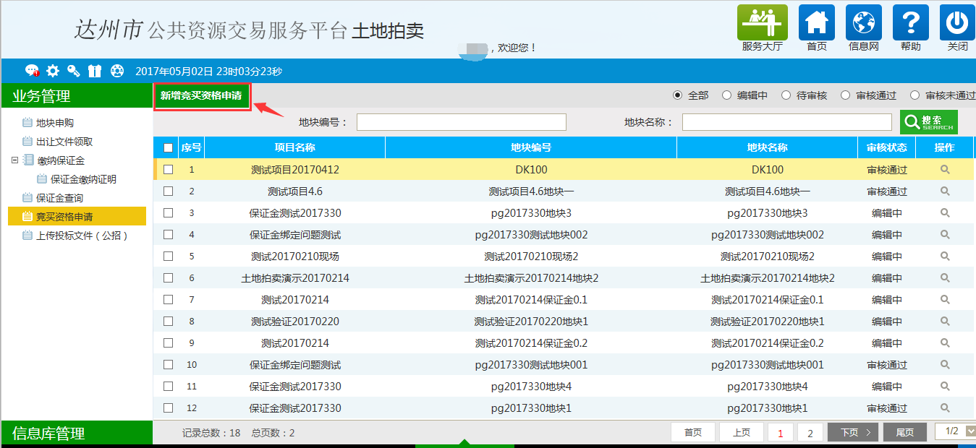
图8.1
8.2 在资格申请页面，上传相关扫描件，其中标“*”为必传项，上传后点击“提交审核”，待审核通过后即可打印“资格确认书”。如图8.2所示：
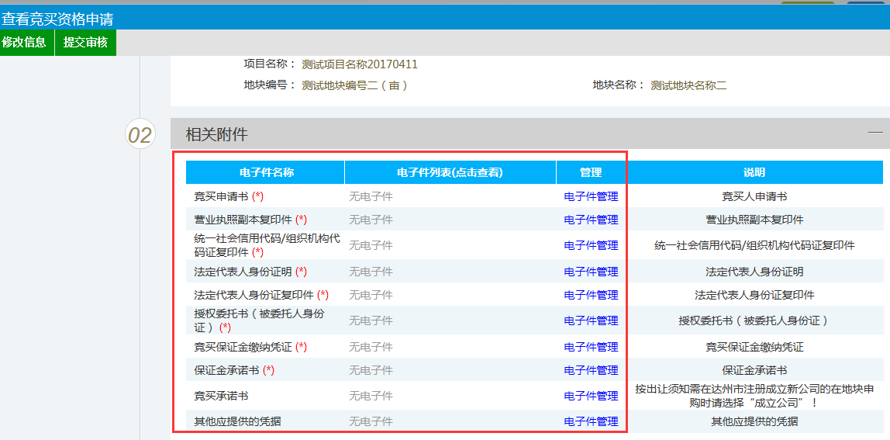
图8.2

九、资格确认书打印
9.1 竞买人在申购地块申购页面，选择已申购的地块，点击“资格确认书”。如图9.1所示：
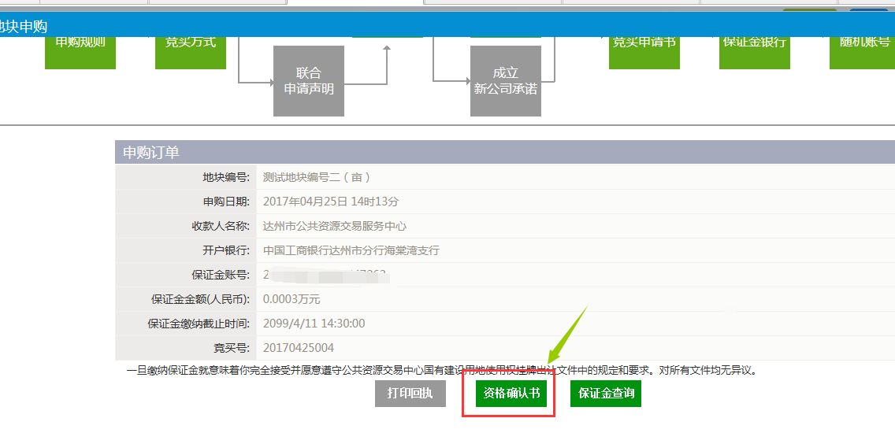
图9.1
9.2 点击“资格确认书”后，在跳转的页面，点击“打印”，即可打印出资格确认书。如图9.2所示：
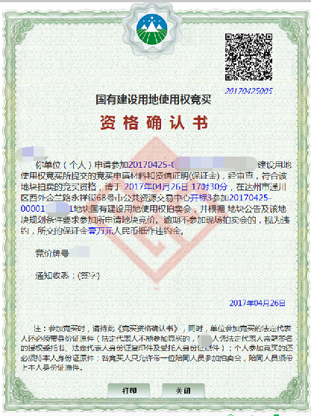
图9.2
注意：必须在保证金缴纳成功或保证金证明上传成功，且竞买资格申请审核通过后，方可打印“资格确认书”。

十、地块竞买
10.1 竞买人凭资格确认书及相关材料，在竞买时段内，到指定地点参与地块竞买。

